УТВЕРЖДАЮ
Директор МБОУ школа №17
_______________ Наконечный А.В.
Приказ №______от________2026 г.

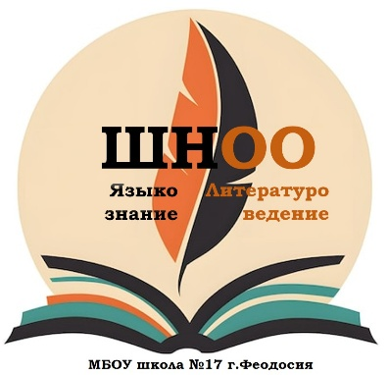

ПЛАН РАБОТЫ
школьного научного общества обучающихся (ШНОО)
«Языкознание и литературоведение» МБОУ школа №17
в 2026/2027 учебном году

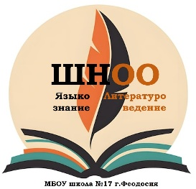
ПЛАН РАБОТЫ
школьного научного общества обучающихся (ШНОО)
«Языкознание и литературоведение» МБОУ школа №17
в 2026/2027 учебном году

Цель работы научного общества обучающихся: создание образовательной среды, обеспечивающей возможность развития и проявления творческой активности как одарённых детей и детей с повышенной мотивацией к обучению, так и детей со скрытыми формами одарённости в области лингвистики и филологии.
Задачи:
- формирование и развитие у обучающихся навыков исследовательской деятельности;
- развитие творческого и интеллектуального потенциала детей;
- выявление и поддержка обучающихся, склонных к поисково-исследовательскому труду.
Дата проведения | Вид работы | Цель | Ответственный
- Диагностическая работа (исполнители: руководители секций, классные руководители, педагог-психолог)
сентябрь | Формирование банка данных обучающихся с различными видами одарённости и интересом к научно-исследовательской деятельности | Выявление одарённых обучающихся в области лингвистики и филологии русского и иностранных языков | Зам. Директора по УВР Овчаренко Н.А., классные руководители
октябрь  ноябрь | Исследование общих и специальных способностей обучающихся- членов ШНОО | Выявление детей с различными видами одарённости в области лингвистики и филологии | Психологическая служба школы,  педагог-психолог Миськова М.О.
декабрь | Предзащита итоговых проектов | Изучение творческого и интеллектуального уровня обучающихся, подготовка к НПК | Руководитель проектной деятельности Миськова М.О.,  педагоги НОО
- Организационно – развивающая работа (исполнители: руководители секций, классные руководители, психолог)
октябрь | Организационное заседание членов ШНОО:  - Знакомство с нормативными документами.  - Утверждение плана работы.  - Формирование совета ШНОО | Организация работы научного общества обучающихся (ШНОО) «Языкознание и литературоведение» в 2026/2027 учебном году | Зам. директора по УВР Овчаренко Н.А.,  педагоги ШНОО  руководитель секции
октябрь | Обучающий семинар-практикум по исследовательской деятельности для членов ШНОО | Развитие системного мышления школьников, обучение алгоритмам исследовательской работы | Зам. директора по УВР Овчаренко Н.А.,  Руководитель проектной деятельности Миськова М.О.
октябрь | Определение тем исследовательских работ | Актуализация знаний учащихся в предметных областях | Руководитель проектной деятельности Миськова М.О.,  руководители секций НОУ
ноябрь-декабрь | Обучение работе с научной литературой | Развитие теоретического системного мышления | Педагоги НОО, зав. библиотекой Проскурина О.Я.
3. Организационно – исследовательская работа (исполнители: руководители ШНОО, классные руководители)
январь – февраль | Подготовка исследовательских работ обучающихся к участию в школьной научно – практической конференции (ШНПК) | Развитие исследовательских умений обучающихся | Руководитель проектной деятельности Миськова М.О.,  Педагоги-кураторы ИП
в течение года | Участие обучающихся – членов ШНОО в конкурсах и конференциях различных уровней | Сопровождение исследовательской и проектной деятельности обучающихся | Заместители директора по ВР, УВР, педагоги – организаторы
в течение года | Создание портфолио обучающихся – членов ШНОО | Развитие компетенции личностного самосовершенствования | Зам. директора, кл. руководители
март | Школьная научно – практическая конференция (ШНПК) | Повышение мотивации учения, стимулирование мыслительных, познавательных процессов | Зам. директора по УВР Овчаренко Н.А.,  Руководитель ПД Миськова М.О.  руководители секций ШНПК
май | Заседание ШНОО по итогам года, планирование работы на следующий учебный год (в форме рефлексивного диалога) | Развитие рефлексивного мышления обучающихся | Зам. директора по УВР Овчаренко Н.А.,  члены Совета ШНОО
- Работа с родителями (исполнители: руководители секций, классные руководители)
ноябрь | Информирование родителей о направлениях работы педагогического коллектива с ШНОО | Создание социально – психологических условий для привлечения семьи к сопровождению ребёнка в процессе школьного обучения | Зам. директора по ВР Костогрызова Т.В., кл. руководители
март | Информирование родителей об итогах школьной научно – практической конференции, обсуждение с родителями планов по развитию ШНОО | Создание социально – психологических условий для привлечения семьи к сопровождению ребенка в процессе школьного обучения | Зам. директора, кл. руководители
- Консультационная работа (исполнители: руководители секций, педагог-психолог)
в течение года | Индивидуальные консультации для обучающихся по выполнению исследовательских работ | Реализация личностно – ориентированного подхода | руководители секций
в течение года | Индивидуальные консультации по проблемам восприятия обучающимися системы отношений к миру и самому себе | Развитие позитивной «Я – концепции», адекватной самооценки | педагог-психолог Миськова М.О.
- Обобщение исследовательского опыта обучающихся (исполнители: руководители секций)
март | Подготовка сборника тезисов исследовательских работ обучающихся-членов ШНОО | Обобщение опыта исследовательской деятельности обучающихся | Зам. Директора,  руководители секций
апрель | Подготовка лучших исследовательских работ обучающихся к электронной регистрации и участия в НПК МЭ, РЭ | Обобщение опыта исследовательской деятельности обучающихся | Зам. директора, руководители секций ШНОО
- Информационное обеспечение работы ШНОО (исполнители: руководители секций)
в течение года | Оформление и обновление информационного стенда по деятельности ШНОО | Информационное сопровождение работы членов ШНОО | Зам. директора, руководители секций ШНОО
в течение года | Ведение страницы ШНОО на сайте школы | Информационное сопровождение работы с обучающимися | Директор, руководители секций ШНОО

УТВЕРЖДАЮ
Директор МБОУ школа №17
_______________ Наконечный А.В.
Приказ №______от________2026 г.

ПЛАН ЗАСЕДАНИЙ
Совета школьного научного общества обучающихся (ШНОО)
МБОУ школа №17 в 2026/2027 учебном году

№ | Период | Тема | Цель | Ответствен  ные | Результат
1. | октябрь | Организационное собрание ШНОО | Обсуждение и утверждение плана работы ШНОО в 2026/2027 учебном году | Совет ШНОО, Руководители секций ШНОО | План работы  НОО в 2026/2027 учебном году
2. | май | Итоги работы ШНОО за год | Анализ результатов  работы ШНОО в 2026/2027 учебном году | Совет ШНОО, Руководители секций ШНОО | Методический бюллетень-2027

